磁 场 专 题 复 习
题型分类训练
一．磁场的基本概念
1、磁场概念理解
典例1关于磁现象的电本质，安培提出了分子电流假说.他是在怎样的情况下提出来的( ).
(A)安培通过精密仪器观察到分子电流
(B)安培根据原子结构理论，进行严格推理得出的结论
(C)安培根据环形电流的磁性与磁铁相似提出的一种假说 (D)安培凭空想出来的
2．几种常见的磁场的磁感线
典例2物理实验都需要有一定的控制条件.奥斯特做电流磁效应实验时就应排除地磁场对实验的影响.下列关于奥斯特实验的说法中正确的是( ).
(A)该实验必须在地球赤道上进行 (B)通电直导线必须竖直放置
(C)通电直导线应该水平东西方向放置 (D)通电直导线可以水平南北方向放置
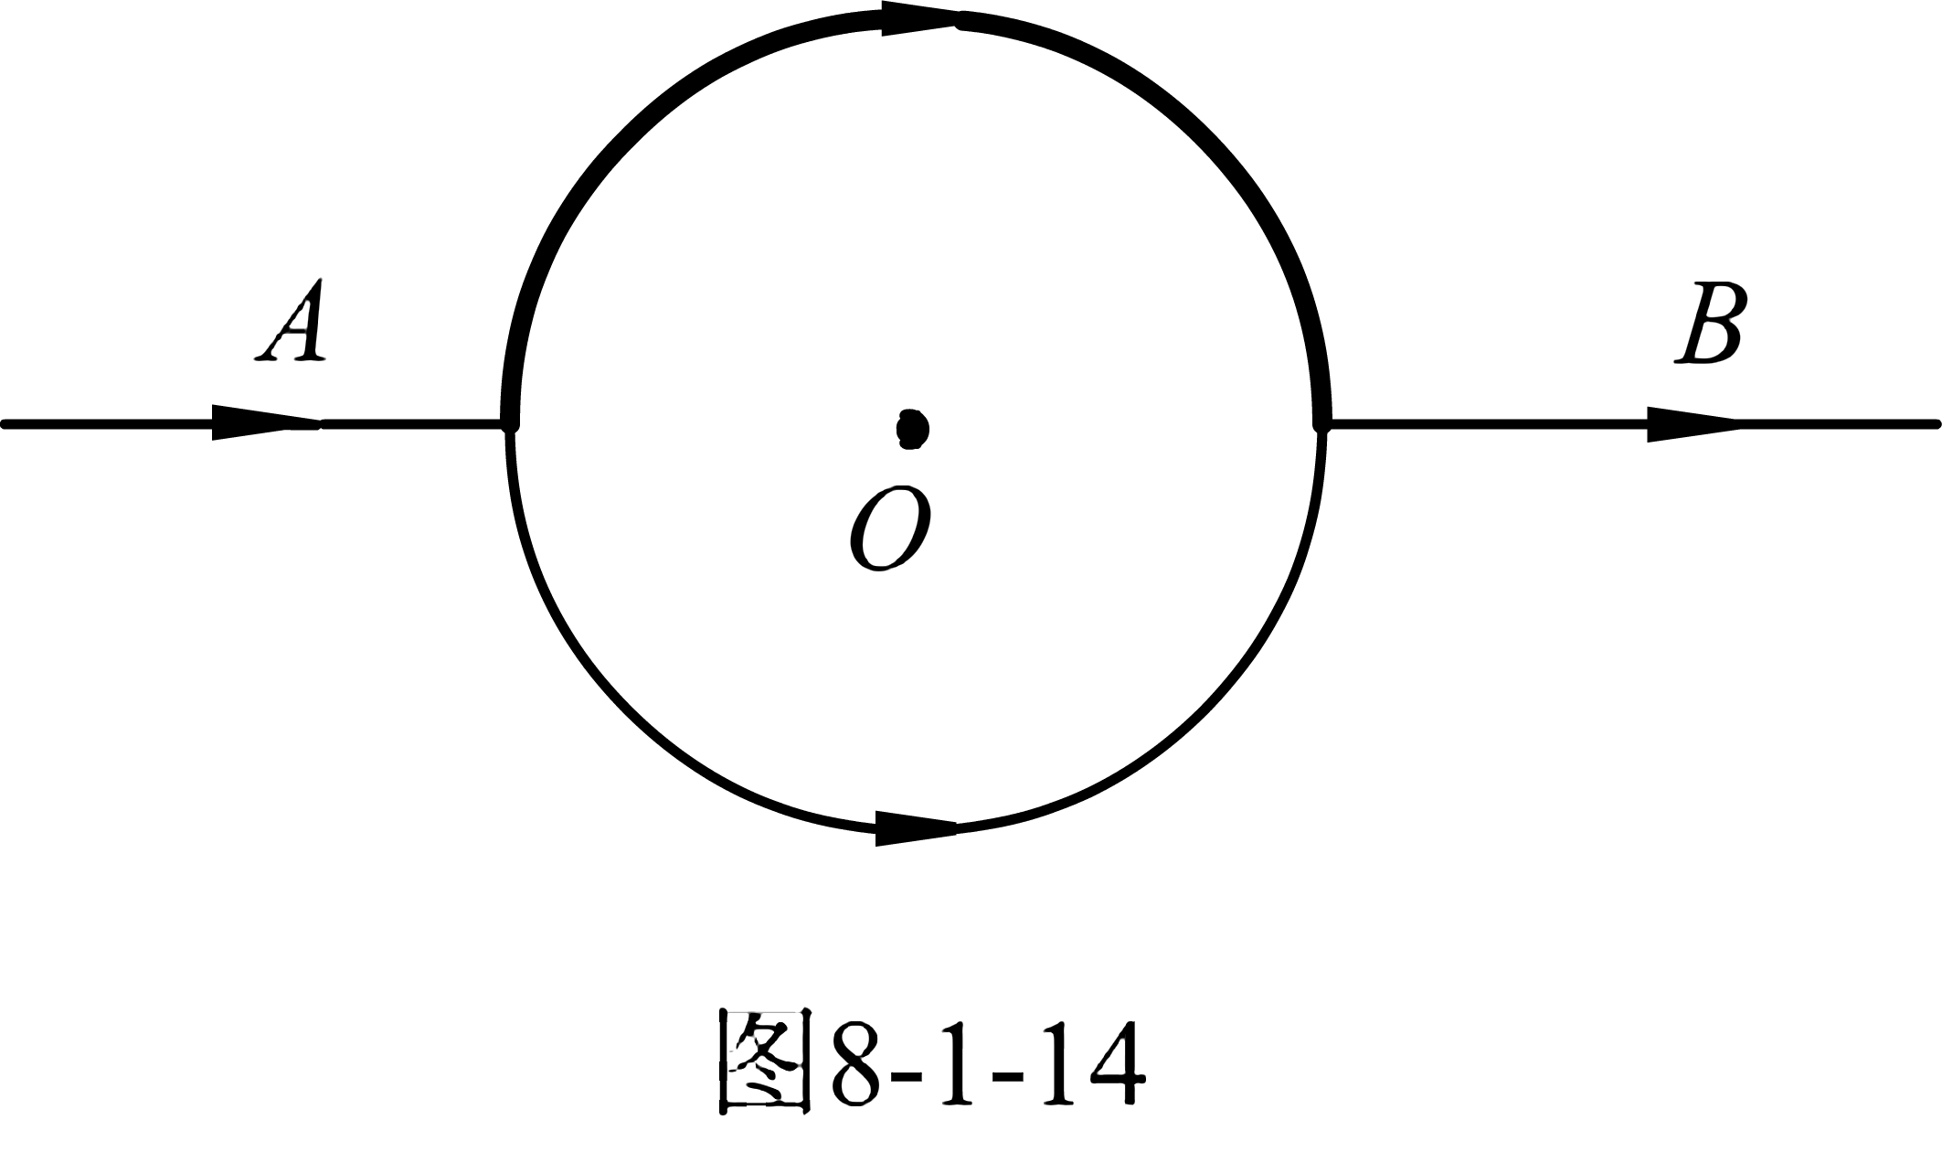
3．磁感应强度（大小，方向，矢量叠加）
典例3如图8-1-14所示，电流从A点分两路通过环形支路再汇合于B点，已知两个支路的金属材料相同，但截面积不相同，上面部分的截面积较大，则环形中心O处的磁感应强度方向是 （ ）
A．垂直于环面指向纸内 B．垂直于环面指向纸外
C．磁感应强度为零 D．斜向纸内
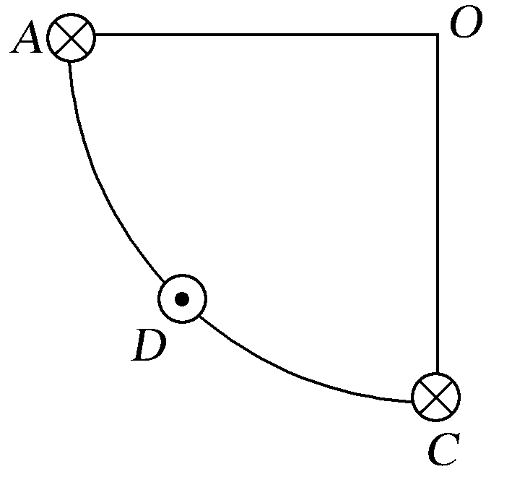
练习：如图1所示，AC是四分之一圆弧，O为圆心，D为弧AC中点，A、D、C 处各有一垂直纸面的通电直导线，电流大小相等，A、C两处电流垂直纸面向里，D处电流垂直纸面向外，整个空间再加一个大小为B的匀强磁场，O处的磁感应强度刚好为零，如果将D处电流反向，其他条件都不变，则O处的磁感应强度大小为( )
A.(3＋2)B B.2(＋1)B C. 2B D. 0
二．安培力
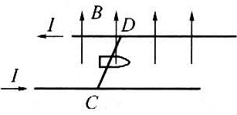
1、安培力计算
典例4电磁炮是一种理想的兵器，它的主要原理如图所示.1982年澳大利亚国立大学制成了能把m=2.2g的弹体(包括金属杆CD的质量)加速到v=10km／s的电磁炮.若轨道宽l=2m，长s=100m，通过的电流为I=10A，则轨道间所加的匀强磁场的磁感应强度B=________T，磁场力的最大功率P=________W(轨道摩擦不计).
2、安培力作用下导体的运动
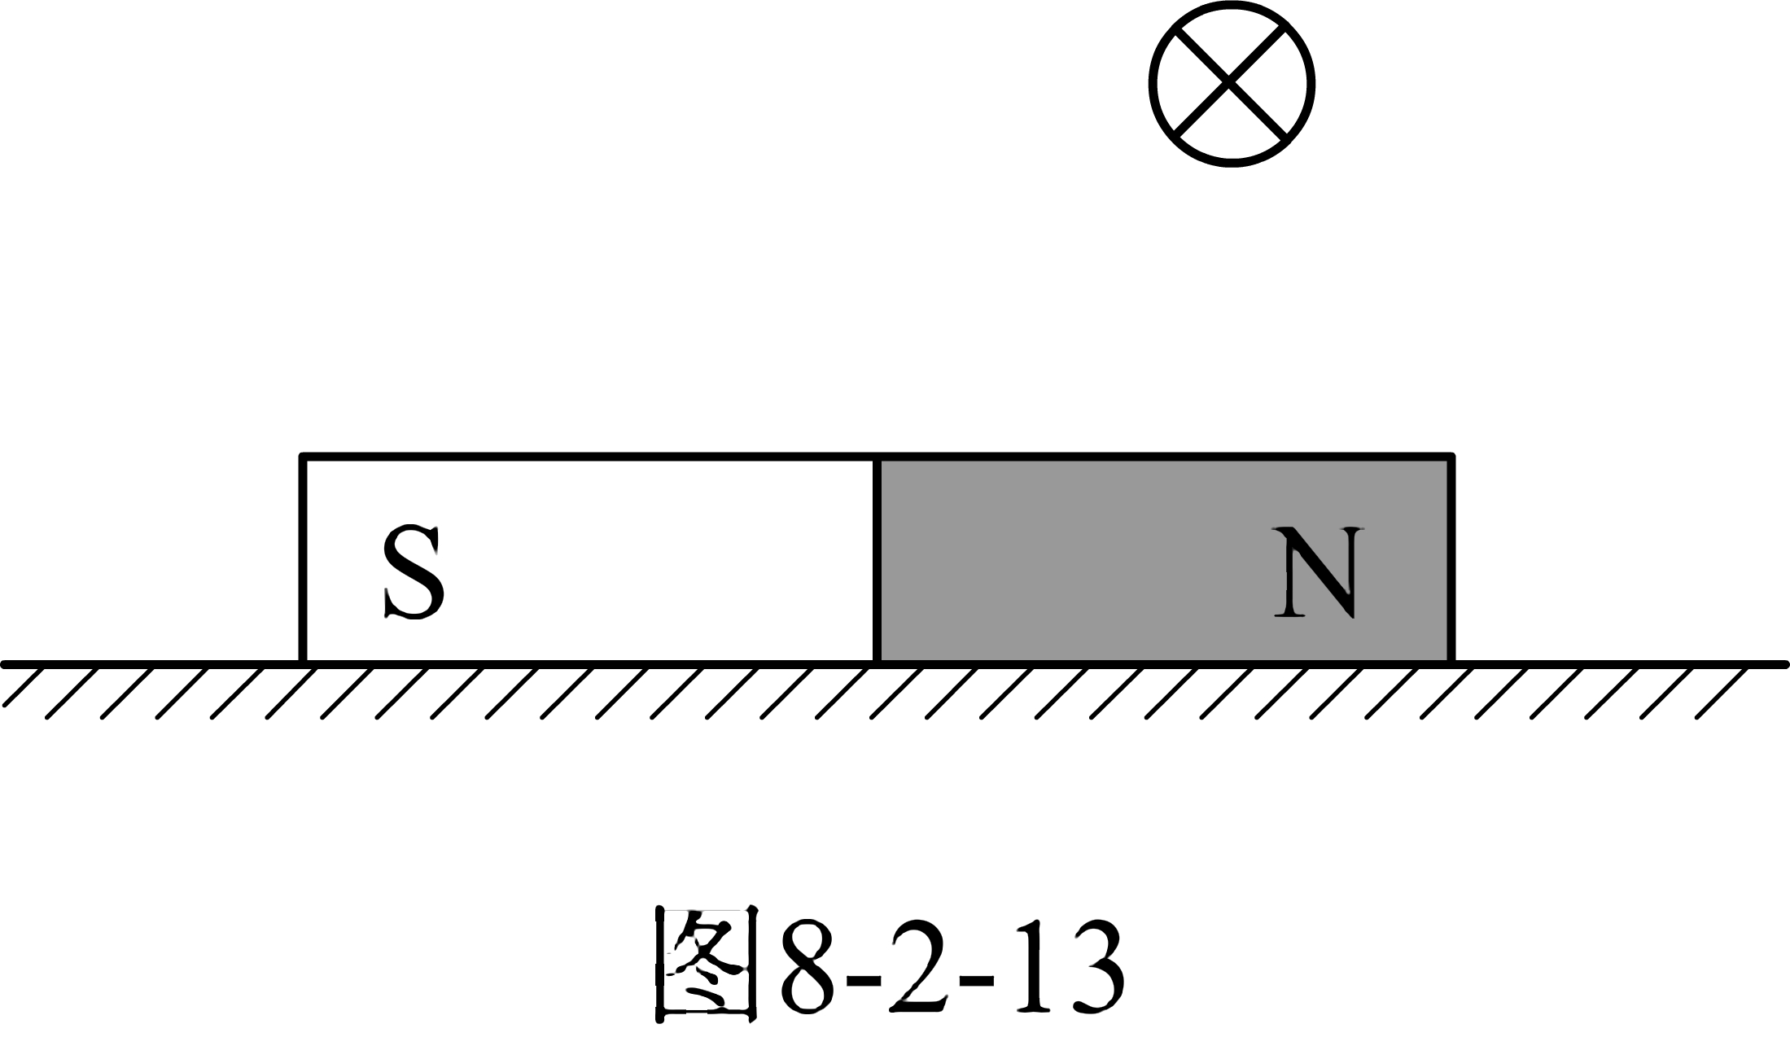
典例5如图所示，条形磁铁放在水平桌面上，其上方固定一根直导线，导线与磁铁垂直，并通以垂直纸面向里的电流，下列说法正确的是 （ ）
A磁铁对桌面的压力减小、不受桌面摩擦力的作用
B. 磁铁对桌面的压力减小、受到桌面摩擦力的作用
C. 磁铁对桌面的压力增大，不受桌面摩擦力的作用
D. 磁铁对桌面的压力增大，受到桌面摩擦力的作用
3、安培力作用下的平衡问题
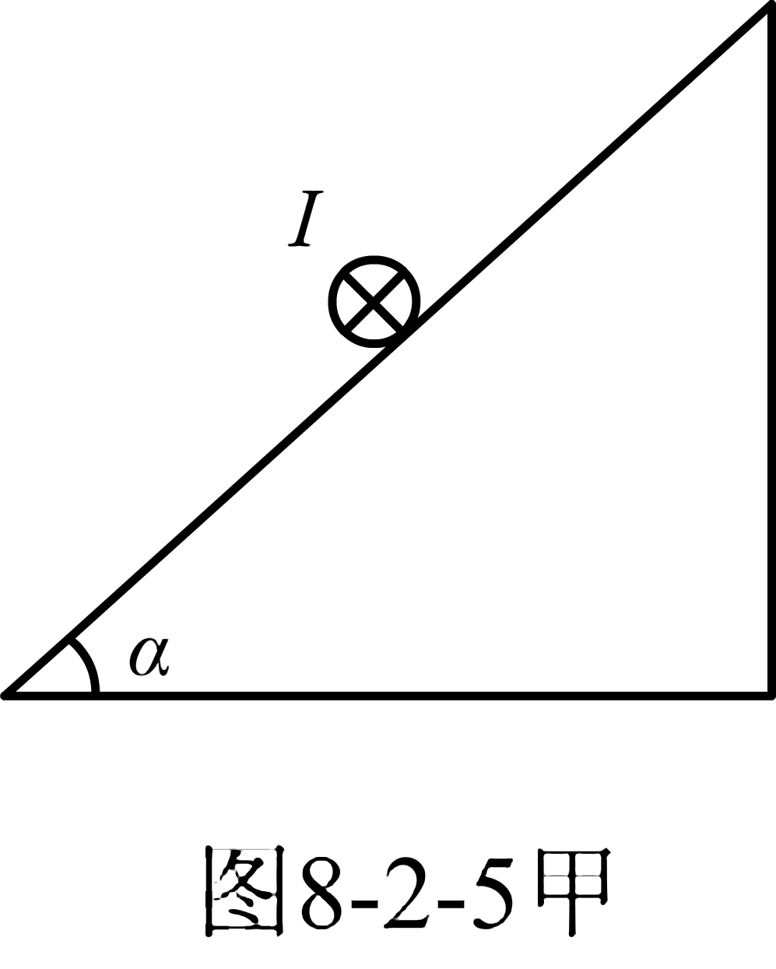
典例6在倾角为α的光滑斜面上置一通有电流I，长为L、质量为m的导体棒，如图所示。
（1）欲使棒静止在斜面上，外加匀强磁场的磁感应强度B的最小值和方向；
(2)欲使棒静止在斜面上且对斜面无压力，外加匀强磁场的磁感应强度的大小和方向；

三、洛伦兹力
1、带电粒子在洛伦兹力作用下直线运动的力学问题
运动状态的动态分析
典例7如图所示，在垂直纸面向里的水平匀强磁场中，水平放置一根粗糙绝缘细直杆，有一个重力不能忽略、中间带有小孔的带正电小球套在细杆上。现在给小球一个水平向右的初速度v₀，假设细杆足够长，小球在运动过程中电量保持不变，杆上各处的动摩擦因数相同，则小球运动的速度v与时间t的关系图象可能是： （ ）
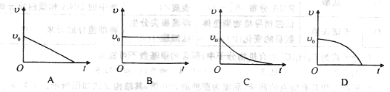
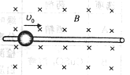
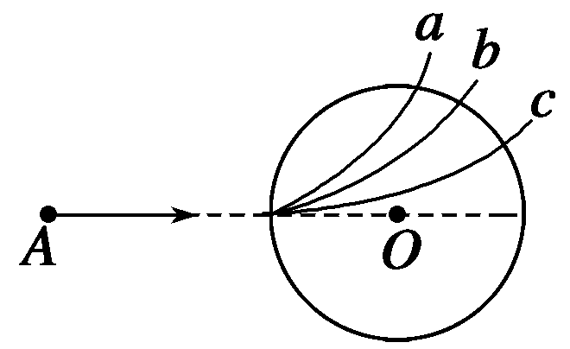
2、带电粒子在匀强磁场中做圆周运动问题（临界问题，多解问题，极值问题）
模型一：仅受洛伦兹力匀速圆周运动
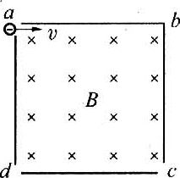
典例8如图所示，圆形区域内有垂直纸面的匀强磁场，三个质量和电荷量都相同的带电粒子a、b、c，以不同的速率对准圆心O沿着AO方向射入磁场，其运动轨迹如图．若带电粒子只受磁场力的作用，则下列说法正确的是 ( )
A．a粒子动能最大 B．c粒子速率最大
C．b粒子在磁场中运动时间最长 D．它们做圆周运动的周期T_{a}<T_{b}<T_{c}
典例9如图所示，将截面为正方形的真空腔abcd放置在一匀强磁场中，磁场方向垂直纸面向里.若有一束具有不同速率的电子由小孔a沿ab方向射入磁场，打在腔壁上被吸收，则由小孔c和小孔d射出的电子的速率之比v_{c}/v_{d}=________.
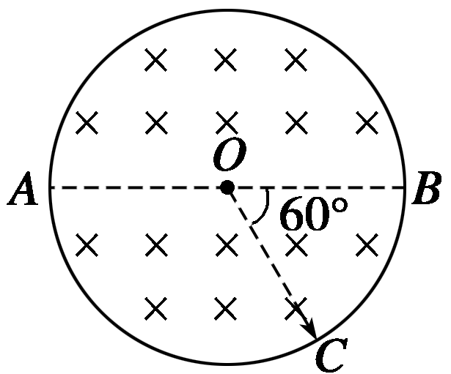
典例10如图所示，圆形区域内有垂直于纸面向里的匀强磁场，一个带电粒子以速度v从A点沿直径AOB方向射入磁场，经过Δt时间从C点射出磁场，OC与OB成60°角．现将带电粒子的速度变为，仍从A点沿原方向射入磁场，不计重力，则粒子在磁场中的运动时间变为 ( )
A.Δt B．2Δt C.Δt D．3Δt
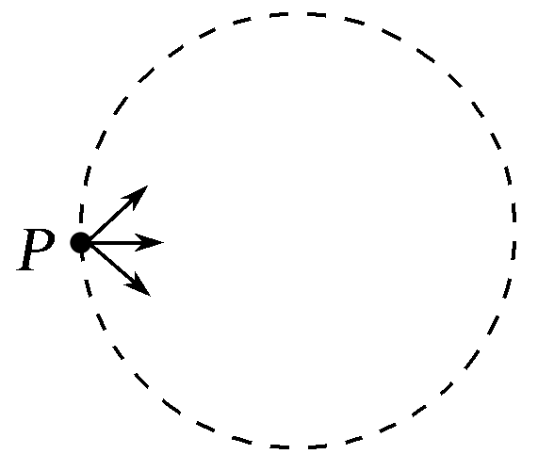
练习：(2017·全国卷Ⅱ，18)如图12，虚线所示的圆形区域内存在一垂直于纸面的匀强磁场，P为磁场边界上的一点，大量相同的带电粒子以相同的速率经过P点在纸面内沿不同的方向射入磁场，若粒子射入速率为v₁，这些粒子在磁场边界的出射点分布在六分之一圆周上；若粒子射入速率为v₂，相应的出射点分布在三分之一圆周上，不计重力及带电粒子之间的相互作用，则v₂∶v₁ 为( )
A.∶2 B.∶1
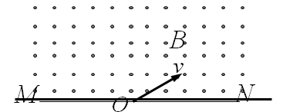
C.∶1 D.3∶
典例11如图直线MN上方有磁感应强度为B的匀强磁场。正、负电子同时从同一点O以与MN成30°角的同样速度v射入磁场（电子质量为m，电荷为e），它们从磁场中射出时相距多远？射出的时间差是多少？

典例12如图所示， 一足够长的矩形区域abcd内充满方向垂直纸面向里的、磁感应强度为B的匀强磁场，在ad边中点O，垂直于磁场射入一速度方向跟ad边夹角θ＝30°、大小为v₀的带正电粒子．已知粒子质量为m，电荷量为q，ad边长为L，ab边足够长，粒子重力不计，求：
(1)粒子能从ab边上射出磁场的v₀大小范围；
(2)如果带电粒子不受上述v₀大小范围的限制，求粒子在磁场中运动的最长时间和这种情况下粒子从磁场中射出所在边上位置的范围．

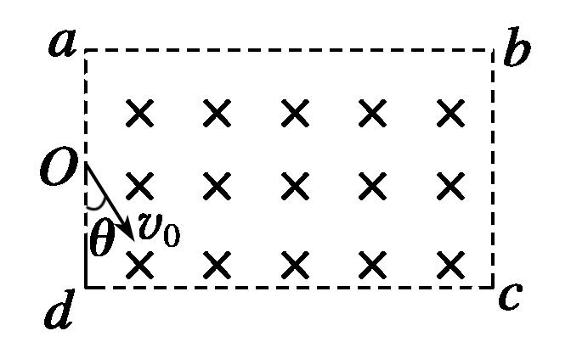

模型二：洛伦兹力、重力、电场力共同作用下做匀速圆周运动
E B
典例13一个带电微粒在图示的正交匀强电场和匀强磁场中在竖直面内做匀速圆周运动。则该带电微粒必然带____ _，旋转方向为___ __。若已知圆半径为r，电场强度为E磁感应强度为B，则线速度为___ __。
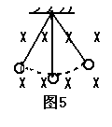
模型三：重力或电场力参与做功的变速圆周运动，考察洛伦兹力特点的（大小，方向，做功特点）
典例14如图所示，用绝缘细线悬吊着的带正电小球在匀强磁场中做往返运动，则
A．当小球每次通过最低位置时，动能相同
B．当小球每次通过最低位置时，速度相同
C．当小球每次通过最低位置时，丝线拉力相同
D．当小球每次通过最低位置时，丝线拉力不同

3、带电粒子在磁场中的一般曲线运动
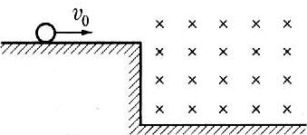
典例15.如图所示，一个带正电的小球沿光滑的水平绝缘桌面向右运动，速度的方向垂直于一个水平方向的匀强磁场，小球飞离桌子边缘落到地板上.设其飞行时间为t₁，水平射程为s₁,落地速率为v₁.撤去磁场，其余条件不变时，小球飞行时间为t₂，水平射程为s₂,落地速率为v₂,则( ).
(A)t₁＜t₂ (B)s₁＞s₂ (C)s₁＜s₂ (D)v₁=v₂

5．在科学实验或科学技术中的应用
(1)速度选择器
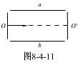
典例16如图8-4-11所示为一“滤速器”装置示意图，a、b为水平放置的金属板，一群具有不同速率的电子沿水平方向经小孔O进入a、b平行两板之间。为了选取具有某一特定速率的电子，可在a、b上加电压，并沿垂直于纸面方向加一匀强磁场，使所选粒子仍能沿水平直线OO'运动，由O'射出。不计重力作用。可能达到上述目的的办法是 （ ）
A．使a板电势高于b板，磁场方向垂直纸面向里。
B．使a板电势低于b板，磁场方向垂直纸面向里。
C．使a板电势高于b板，磁场方向垂直纸面向外。
D．使a板电势低于b板，磁场方向垂直纸面向外。

（ 2）质谱仪
典例17质谱议的构造原理如图所示．从粒子源S出来时的粒子速度很小，可以看作初速为零，粒子经过电场加速后进入有界的垂直纸面向里的匀强磁场区域，并沿着半圆周运动而达到照相底片上的P点，测得P点到入口的距离为x，则以下说法正确的是
A．粒子一定带正电 B．粒子一定带负电
C．x越大，则粒子的质量与电量之比一定越大
D．x越大，则粒子的质量与电量之比一定越小
（3）回旋加速器
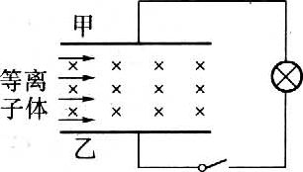
典例18如果用同一回旋加速器分别加速氚核（${}_{1}^{3}{}H$）和$α$粒子（${}_{2}^{4}{}\text{He}$），比较它们所加的高频交流电源的周期和获得的最大动能的大小，有： （ ）
A．加速氚核的交流电源的周期较大，氚核获得的最大动能也较大
B．加速氚核的交流电源的周期较大，氚核获得的最大动能较小
C．加速氚核的交流电源的周期较小，氚核获得的最大动能也较小
D．加速氚核的交流电源的周期较小，氚核获得的最大动能较大
（4）磁流体发电：
典例19目前世界上正在研究的新型发电机磁流体发电机的原理如图所示.设想在相距为d,且足够长的甲、乙两金属板间加有垂直纸面向里、磁感应强度为B的匀强磁场,两板通过电键和灯泡相连,将气体加热到使之高度电离,且带电量均为q,.试问：(1)图中哪个极板是发电机的正极?(2)发电机的电动势多大?

（5）电磁流量计：
典例20如图所示是电磁流量计的示意图。圆管由非磁性材料制成、空间有匀强磁场。当管中的导电液体流过磁场区域时，测出管壁上MN两点间的电势差为E，就可以知道管中流体的流量q――单位时间内流过管道横截面的流体的体积。已知管的直径为d，磁感应强度为B，则q与E关系的表达式为 假定管中各处液体的流速相同。
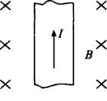
（6）霍耳效应：
典例21如图所示，一导电金属板置于匀强磁场中，当电流方向向上时，金属板两侧电子多少及电势高低判断正确的是( )
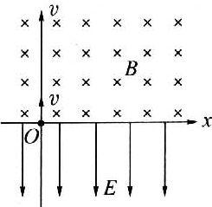
A．左侧电子较多，左侧电势较高 B．左侧电子较多，右侧电势较高
C．右侧电子较多，左侧电势较高 D．右侧电子较多，右侧电势较高
6．带电粒子在组合场多过程的运动分析
典例22.如图所示，在x轴上方有垂直于xy平面向里的匀强磁场，磁场的磁感应强度为B.在x轴下方有沿y轴负方向的匀强电场，场强为E.一质量为m、电量为-q的粒子从坐标原点O沿着y轴正方向射出，射出之后，第三次到达x轴时，它与点O的距离为L，求此粒子射出时的速度v和运动的总路程s(重力不计).

